«ИССЛЕДОВАНИЕ РАЗЛИЧНЫХ МЕТОДОВ И ПОДХОДОВ К РЕШЕНИЯМ ПЛАНИМЕТРИЧЕСКИХ ЗАДАЧ И ИХ ПРАКТИЧЕСКОЕ ПРИМЕНЕНИЕ»

Учебно-исследовательский проект

|  |
| --- |
| Выполнен учащейся  10 класса МБОУ СОШ № 74,  МБОУДОД ЦДОД «Малая академия» муниципального образования город Краснодар  Прокопенко Ангелиной Геннадьевной  Научный руководитель:  педагог дополнительного образования МБОУ ДОД ЦДОД «Малая академия»,  учитель математики МБОУ СОШ № 74  Забашта Елена Георгиевна |

Краснодар 2014

СОДЕРЖАНИЕ

|  |  |
| --- | --- |
| ВВЕДЕНИЕ | 3 |
| 1 Теоретические основы решения планиметрических задач | 5 |
| 1.1 Приемы решения вычислительных планиметрических задач | 5 |
| 1.1.1 Решение треугольников | 5 |
| 1.1.2 Последовательное вычисление величин | 6 |
| 1.1.3 Поиск решения от искомого | 7 |
| 1.2 Роль чертежа в решениях планиметрических задач | 7 |
| 1.2.1 Неоднозначность чертежа | 7 |
| 1.2.2. Дополнительные построения | 8 |
| 1.3 Площади | 9 |
| 1.4 Подобие | 10 |
| 1.5 Окружность | 11 |
| 1.5.1 Вписанный угол | 11 |
| 1.5.2 Угол между касательной и хордой | 11 |
| 1.5.3 Теоремы о касательных | 12 |
| 2 Применение изученных методов и приемов к решению планиметрических задач | 13 |
| ЗАКЛЮЧЕНИЕ | 20 |
| СПИСОК ИСПОЛЬЗОВАННОЙ ЛИТЕРАТУРЫ | 22 |

# Введение

Для успешного изучения стереометрии в старших классах необходимо не только знать формулы и теоремы, но и владеть различными методами решения задач. Научиться распознавать и использовать математические методы можно при рассмотрении различных решений одной и той же задачи. В этом заключается замысел работы. Обычно различные методы в школе демонстрируются на различных задачах, которые подбираются специально как имеющие наиболее эффективные решения данным методом. Однако тогда в осознании метод связывается с задачей, а его самостоятельная значимость несколько приглушается. Но когда разные методы испробованы на одной задаче, их отличительные черты, их сильные и слабые стороны выступают наиболее наглядно.

Трудности при решении геометрических задач связаны со следующими их особенностями:

- обилие определений, теорем, формул, которые нужно знать, помнить и уметь применить в конкретной ситуации;

- возможность решения одной и той же задачи различными методами;

- необходимость выполнения дополнительного построения.

Перечислим пять основных методов, применяемых к решению геометрических задач: координатный, векторный, аналитический, тригонометрический и чисто геометрический. Конечно, такое деление условно. Но очень удобно. Так как, каждый метод, нацеливает на применение различных фактов из планиметрии и стереометрии, что очень важно. Метод координат считается самым универсальным методом решения геометрических задач. В учебных пособиях мало задач, решаемых этим методом, а так же в школе не изучается в полном объеме необходимый теоретический материал. То же самое относится к векторному методу. Геометрическое решение может оказаться проще и изящнее, хотя к нему можно прийти, только догадавшись провести некоторые вспомогательные линии.

Проблема исследования заключаетсяв нахождении геометрических задач, решаемых разными методами и изучение методов решения, для того чтобы качественно подготовиться к ЕГЭ.

Объектом исследования является геометрическая задача из раздела «Планиметрия».

Предметом исследования являются различные методы решения.

Гипотеза состоит в том, что изучать различные методы решения геометрических задач лучше на примере одной задачи, если она будет иметь несколько способов решения.

Цель исследования - поиск рациональных методов решения геометрических задач из раздела планиметрии.

Для достижения поставленной цели были решены следующие задачи:

* исследовать разнообразные методы решений планиметрических задач;
* подобрать и решить несколько геометрических задач всеми возможными изученными методами;
* проанализировать и сравнить полученные решения с целью нахождения наиболее эффективного подхода в каждом конкретном случае.

Методы исследования: изучение литературы по теме исследования, анализ, сравнение, применение теоретических знаний при решении практических задач.

Актуальность данной темы определяется необходимостью уметь решать планиметрические задачи при сдаче Единого Государственного экзамена. Большинство задач по планиметрии не решается с помощью жестких алгоритмов, почти каждая из предложенных требует своего подхода. Здесь уже мало иметь те или иные знания, нужно уметь применять их в каждом конкретном случае. Особое значение имеет выработка разнообразных эвристических подходов, которые могут быть успешно применены при решении многих геометрических задач. Задача выступила не только в качестве иллюстрации теории, но и рассматривалась как самостоятельный объект, как средство развития исследовательской и эвристической деятельности.

Теоретическую основу исследования составили учебник Атанасяна Л.С., ,Бутузова В.Ф., Кадомцева С.Б., Юдиной И.И. «Геометрия», учебные пособия Грабова Ю.И. «Решение конкурсных задач по математике», Крамора В.С. «Повторяем и систематизируем школьный курс геометрии», Потапова М.К. «Математика. Методы решения задач», Смирновой И.М. «Геометрия. Нестандартные и исследовательские задачи».

# 1 Теоретические основы решения планиметрических задач

# 1.1 Приемы решения вычислительных планиметрических задач

1.1.1 Решение треугольников

Первый из пунктов этой главы посвящен простейшей задаче вычислительной планиметрии - решению треугольников. Задача состоит в вычислении длин всех сторон треугольника и величин всех его углов по некоторым из них. В зависимости от данных она решается с помощью тех или иных стандартных приемов. К этой задаче часто сводятся другие, более сложные, и тогда она является элементом их решения.

Приступая к решению более сложной геометрической задачи, прежде всего, нужно наметить план решения, т.е. последовательность действий, которые, в конце концов, приведут к нахождению требуемого ответа. Сами вычисления при этом не производятся, а лишь устанавливается возможность вычислить ту или иную величину. Три наиболее употребительных способа нахождения такого плана излагаются ниже в пунктах 1.2 – 1.4.

Известные признаки равенства треугольников "по двум сторонам и углу между ними", "по стороне и двум прилежащим к ней углам", "по трем сторонам" указывают величины, знание которых позволяет однозначно определить все элементы треугольника.

Так, по известным сторонам: а, b и с, при помощи теоремы косинусов, находим

cos C =  (1) и так как на интервале (0.; π) возможных значений углов функция у = соs x – монотонно убывает, то получившееся равенство позволяет однозначно определить величину угла C. Аналогично можно вычислить величины углов А и В. По известным сторонам а, b и заключенному между ними углу С, с помощью теоремы косинусов, легко найти величину с, а затем, как это описывалось выше, определить, величины остальных углов.

Наконец, предположим, что известна сторона а треугольника и прилежащие к ней углы В и С. Сначала, пользуясь тем, что сумма углов треугольника равна π, находим величину угла А, а затем с помощью теоремы синусов определяем длины сторон b и с.

Конечно, возможны и другие способы определения сторон и углов. Заметим только, что знание синуса угла не всегда позволяет однозначно определить сам угол треугольника. Так, равенству sin A= могут удовлетворять как А = , так и А=. Для определения величины угла в такой ситуации обычно применяются какие-либо дополнительные соображения. Например, полезной может быть информация: угол А - тупой или острый. [4, с. 25]

1.1.2.Последовательное вычисление величин

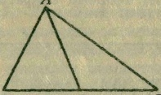Если в задаче требуется найти длину какого-либо отрезка или вычислить величину какого-либо угла, имеет смысл сначала, не проводя вычислений, определить, какие, вообще, отрезки и углы могут быть найдены, исходя из данных задачи, или иных соображений. При этом можно помечать каким-либо образом вычисляемые отрезки и углы. Множество вычисляемых объектов будет при этом расширяться. И если случится так, что в их число попадет нужный отрезок или угол, то легко можно будет составить цепочку последовательных вычислений необходимых отрезков и углов, которая приведет; к нахождению нужной величины. Тем самым и составится план решения задачи.

Задача 1. Выразить медиану АD треугольника АВС (рис. 1) через известные стороны а, b и с. [5, с. 204].

Решение. Как указано выше, можно вычислить все углы треугольника АВС. Точка D есть середина известного отрезка ВС, так что могут быть вычислены и длины отрезков СD и BD. Тем самым в треугольнике АСD могут быть вычислены две стороны и заключенный между ними угол. Следовательно, можно определить все элементы треугольника АСD и, в частности, длину стороны АD. План решения составлен.

Рис. 1

Итак, находим СD =. Применяя теорему косинусов к треугольнику АСD, получаем

2=AD2=AC2+CD2- 2 ACCDcos C==. (1)

Пользуясь равенством (1), имеем

.

Ответ: $m_{a}$ = 

1.1.3 Поиск решения "от искомого"

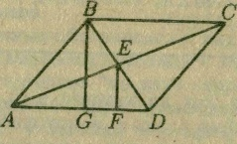Если прямой поиск, изложенный в предыдущем пункте, не помогает найти требуемую величину, можно попытаться расширить круг поисков. Нужно понять, через какие вели­чины, известные из условия и неизвестные, можно выразить искомую величину. Затем надо понять, можно ли найти эти неизвестные величины. Если они могут быть найдены, то опять можно составить план решения - последовательность вычислений, дающую в конце ответ задачи.

Задача 2. Величина угла А параллелограмма АВСD равна.; π/6, а меньшая диагональ ВD равна 13. Точка Е - пересечение диагоналей параллелограмма - удалена от прямой АD на расстояние 11/2. Найти длины сторон и большей диагонали параллелограмма, если известно, что АD > АВ.

Решение. Пусть F — основание перпендикуляра, проведенного из точки Е на прямую АD (рис. 2). Тогда ЕF =11/2. Поскольку диагонали параллелограмма точкой их пересе­чения делятся пополам, то отрезок АЕ является медианой треугольника АВD и АС=2АЕ. Итак, для решения задачи достаточно определить стороны АВ и АD треугольника АВD и его медиану АЕ. Более того, достаточно определить только стороны, ведь задача - вычислить медиану треугольника по его сторонам - уже решена (см. задачу 1). Напомним, что в треугольнике АВD известны сторона BD=13 и противолежащий ей угол А= π /6. Этих данных недостаточно для определения сторон треугольника. Но знание отрезка ЕF позволит нам дополнительно найти высоту h треугольника АВD. Проведем высоту ВG треугольника АВD. В треугольнике ВDG отрезок ЕF есть средняя линия, так что BG=2LF=11 теперь в прямоугольном треугольнике. [5, с. 205]

Рис. 2

# 1.2 Роль чертежа в решении геометрических задач

1.2.1. Неоднозначность чертежа

О том, что хороший чертеж облегчает решение задачи, известно всем. Он может и подсказать какое-либо геометрическое соотношение между отрезками или углами. Особенно, если нарисовать несколько чертежей, изменяя, размеры присутствующих на нем фигур. Но иногда чертеж может стать причиной неполного решения задачи, так как соотношения, выполняющиеся на нем и кажущиеся совершенно очевидными, в действительности таковыми не являются и требуют специального обоснования.

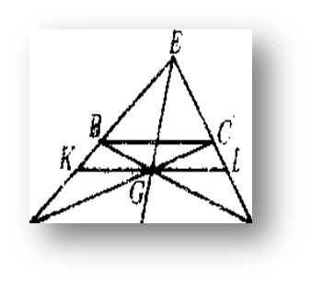Так, выше мы намеренно провели неполное решение задачи 2. На рис. 2 точка G расположена на отрезке АD. Но почему чертеж был нарисован именно так? Ведь, вообще говоря, возможна и ситуация, изображенная на рис. 3, тогда вместо равенства (2) надо использовать равенство АD=АG - DG, a может быть, точка G совпадает с точкой D. В действительности в условиях задачи 2 единственно возможной является конфигурация, изображенная на рис. 2. Ведь в условии сказано, что АD - большая сторона параллелограмма, так что АD >АВ. Так как в треугольнике против большей стороны лежит больший угол, то в треугольнике АВD имеем неравенство: угол .АВD больше угла АDВ. Поскольку сумма углов треугольника равна 1800, то угол АDВ не может быть ни прямым, ни тупым и, следовательно, возможна только ситуация, изображенная на рис. 2. [5, с. 208] Это рассуждение или подобные ему являются обязательной частью изложенного решения задачи 2, так как они обосновывают равенство (2).

D

А

Рис.3

Иногда в рассматриваемой задаче можно нарисовать различные чертежи и рассуждения для каждого случая будут иметь некоторые отличия, хотя ответ будет одним и тем же.

Итак, нужно всегда пытаться изобразить все возможные конфигурации, отвечающие на первый взгляд условиям задачи, а затем с помощью рассуждений отбросить лишние. Так, если, следуя рассуждениям из решения задачи 2, определить длины отрезков АВ и АD в случае, изображенном на рис. 3, то окажется, что нарушается условие АD >АВ. Это доказывает другим способом невозможность в условиях задачи рис. 3.

1.2.2 Дополнительные построения

Отметим, что нарисованный первоначально чертеж в процессе решения задачи может дополняться новыми линиями. Такие дополнительные построения, вводящие новые углы и новые отрезки, иногда приводят к появлению геометрических фигур, облегчающих решение задачи. А иногда и указывают выход из, казалось бы, неразрешимой ситуации. Выше использовались дополнительные построения при решении задач 2 и 3. Будут они применяться и далее. Так, в решении задач строятся дополнительные прямые, дополнительные углы, дополнительная окружность. Отметим, что умение находить самостоятельно удачное дополнительное построение приходит с опытом решения задач.

# 1.3 Площади

Задачи на вычисление площадей различных фигур встречаются на вступительных экзаменах достаточно часто. Площади многоугольников обычно вычисляют, разбивая их на треугольники, прямоугольники и другие фигуры, для площадей которых имеются известные формулы. Напомним, что площадь прямоугольника равна произведению длин двух его соседних сторон, площадь параллелограмма равна произведению его основания на высоту, площадь трапеции равна произведению средней линии на высоту, площадь круга радиуса r равна πr2.

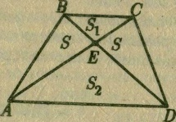Задача 4. В выпуклом четырехугольнике длины диагоналей равны *и* и v. Найти его площадь, если угол между диагоналями четырехугольника равен α. [5, с. 210]

Решение. Пусть АВСD - данный в условии задачи четы­рехугольник (рис. 4), АС = *и,* ВО = v, О - точка пересечения его диагоналей,

Рис. 4

АОВ = α. Площадь S четырехугольника АВСD равна сумме площадей треугольников АВO, ОВС DОС и АОD. Так как синусы всех четырех углов, образованных при пересечении прямых АС и ВD, равны sin α и площадь треугольника равна половине произведения длин его сторон на синус угла между ними, то =

=.

Ответ: .

Доказанное в последней задаче утверждение о том, что площадь выпуклого четырехугольника равна половине произведения диагоналей на синус угла между ними, часто применяется в более сложных ситуациях как вспомогательный результат.

# 1.4 Подобие

Одним из важных средств нахождения в процессе решения задачи соотношений между отрезками или углами является свойство подобия фигур. Ведь в подобных фигурах соответственные углы равны, а стороны пропорциональны. Имеются признаки подобия треугольников:

1) по двум углам;

2) по двум соответственно пропорциональным сторонам, и заключенному между ними углу;

3) по трем пропорциональным сторонам.

Заметим также, что в подобных треугольниках отношение соответственных высот, медиан и биссектрис равно отношению соответственных сторон треугольников, т.е. коэффициенту подобия.

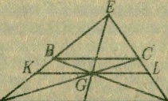Задача 5. Пусть Е - точка пересечения боковых сторон трапеции АВСD. Через точку Е и точку пересечения диагоналей трапеции проведена прямая, пересекающая большее основание АD трапеции в точке F. Найти отношение AF: FD. [5, с. 213]

Решение. Обозначим буквой G точку пересечения диаго­налей трапеции и проведем через нее прямую КL параллельно основаниям трапеции (рис 5). По свойствам углов, образованных при пересечении двух параллельных прямых третьей, имеем

ВКG=ВАD, ВGК=ВDА.

D

А

Треугольники КВG и АВG имеют, таким образом, по два соответственно равных угла. Значит, они подобны. Обозначим буквой h расстояние между параллельными прямыми ВС и КL, а буквой H - расстояние между параллельными прямыми ВС и АD. Тогда h и H - высоты в подобных треугольниках КВG и АВD, проведенные из общей вершины В.

Рис. 5

Как указывалось выше, отношение соответственных высот в подобных треугольниках равно отношению соответственных сторон, поэтому Аналогично доказывается подобие треугольников GCL и АСD и равенство  Из этих равенств следует, что КG=GL.

Как и выше, доказываются равенства углов: ЕGК =ЕFА и ЕGL = ЕFD. С учетом доказанных ранее равенств получаем, что подобны треугольники КЕG и АЕF, а также треугольники GЕL и FЕD. Подобие означает равенства отношений сторон  и . Так как правые части этих отношений равны, то равны и их левые части. Учитывая же доказанное ранее равенство КG=GL, заключаем, что АF=FD, т.е. искомое отношение равно 1.

Ответ: 1.

# 1.5 Окружность

В задачах с окружностями часто бывает необходимо вычислять не только длины отрезков и площади фигур, но и величины различных углов. В то же время проведение вспомогательных окружностей часто облегчает вычисление углов и в задачах о «некруглых» фигурах. Это вычисление, конечно же, требует знания стандартных теорем школьного курса геометрии, а приемы таких вычислений изложены в разделе 1.

1.5.1 Вписанный угол

Полезным средством решения задач о вписанных фигурах является теорема, утверждающая, что вписанный угол измеряется половиной дуги окружности, на которую он опирается. Из этой теоремы легко следует два часто используемых утверждения: 1) вписанные углы, опирающиеся на одну и ту же дугу равны, 2) вокруг четырехугольника можно описать окружность тогда и только тогда, когда сумма его двух противоположных углов равна 1800. [4, с. 36, 46]

1.5.2 Угол между касательной и хордой

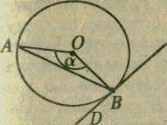

Рис. 6

Угол между касательной и хордой, проведенными из одной точки, измеряется половиной дуги, стягиваемой этой хордой. Пусть величина центрального угла, опирающегося на дугу АВ равна α (рис. 6). Тогда из равнобедренного треугольника АОВ находим , и так как радиус, проведенный в точку касания, перпендикулярен касательной, то [1, с. 45]

1.5.3 Теоремы о касательных

Отметим еще две полезные теоремы о касательных к окружности:

1) касательные к окружности, проведенные из одной точки, равны;

2) выпуклый четырехугольник описан около окружности тогда и только тогда, когда суммы длин его противоположных сторон равны. [1, с. 48]

# 

# 2 применение изученных методов и приемов к решению планиметрических задач

Важно также, чтобы задача выступала не только в качестве иллюстрации теории, а рассматривалась бы и как самостоятельный объект, как средство развития исследовательской и эвристической деятельности.

В данной работе предлагается несколько методов и способов решения двух задач по планиметрии, детальный анализ которых позволит убедиться в реальной и существенной пользе проделанной работы.

Для рассмотрения различных методов решения геометрических задач необходимо подобрать такую задачу. В качестве примера рассмотрим две задачи,которые предлагаются для подготовки к ЕГЭ.

Задача 1. В треугольнике АВС биссектриса BЕ и медиана АD перпендикулярны и имеют одинаковую длину, равную 4. Найти стороны треугольника АВС.

Приступая к решению задачи, сразу замечаем, что если точка О – точка пересечения биссектрисы ВЕ и медианы АD, то прямоугольные треугольники АВО и DBO равны (рис 7). Поэтому АО = OD = 2 и АВ = BD, так что ВС = 2АВ. Далее решение можно продолжить по-разному.

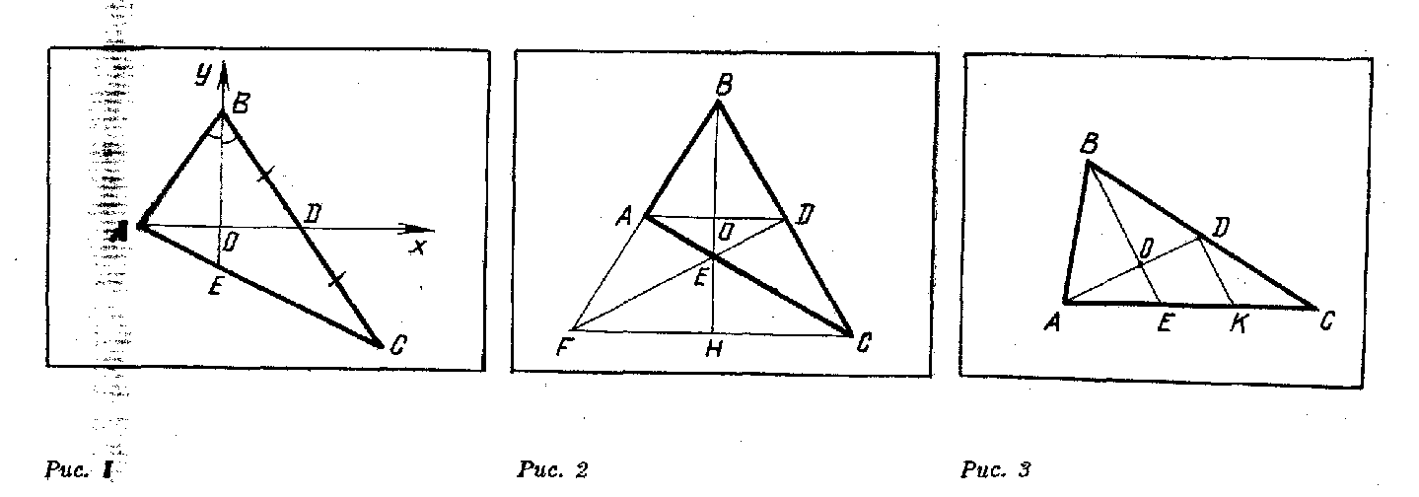Способ I (координатный). Примем точку О за начало прямоугольной системы координат, оси Оx придадим направление вектора и будем считать  единицей масштаба. В данной системе точки А, D, В имеют координаты: А(-2; 0), D(2; 0) и В(0; b). Для того, чтобы определить длины сторон треугольника АВС, надо найти число b. Выразим через b координаты точек С и Е. Так как D – середина отрезка ВC, то C(4; b). Для точки Е(0; y). Вторую координату точки Е найдем, пользуясь тем, что точка Е принадлежит прямой АС. Уравнение прямой имеет вид: . При x = 0 . Следовательно, ВЕ = . По условию задачи ВЕ = 4, значит,  = 4, или b =3.

Рис. 7

Итак, А(-2; 0), В(0; 3) , C(4; -3). Зная координаты вершин треугольника АВС, найдем его стороны: АВ =. ВС = , АС =.

Способ II (векторный). Положим . Векторы  и выразим через  и . Так как ВС = 2 BD, то СЕ = 2АЕ. Пользуясь формулой деления отрезка в данном отношении, получим:

. Согласно правилу вычитания векторов. Имеем: . Длины векторов  и известны. Пусть тогда . Вычислив скалярные квадраты векторов  и , получим уравнения: , . Отсюда а2 = 13 и . Значит, АВ = , ВС = .

Найдем теперь сторону АС, пользуясь векторной формулой теоремы косинусов:

АС2 = 5с2 - 2.

Подставив значения получим: АС = 3.

Способ III (аналитический). Медиану AD и биссектрису ВЕ треугольника АВС (рис.8) выразим через длины a,b,c сторон треугольника по формулам:

AD2 = , ВЕ2 =, где и.  Пусть АВ = x, AL = y, тогда ВС =2x и СЕ = 2y. Получим систему уравнений:

,

Рис. 8

.

Отсюда, x2 =13, y2 = 5. Значит, АВ = , ВС = .

Способ IV (тригонометрический, с применением теоремы косинусов).

Обозначим АВ = х, ےАВС = 2а. По теореме косинусов из треугольников АВЕ и ВСЕ находим: АЕ2 = x2 + 16 — 8х сов α, СЕ2= 4х2 + 16— I6х сов α. Учитывал, что СЕ = 2АЕ или СЕ2 = 4АЕ2, получаем: x сов α = 3. Но х сов о = ВО, значит, ВО = З и ОЕ = 1. Остается, пользуясь теоремой Пифагора, вычислить стороны треугольника АВС.

Получим: АВ =. ВС = , АС =.

Рассмотрим теперь несколько способов, которые относятся к одному методу – геометрическому.

Способ V (с помощью площадей).

Так как АО = OD = 2, ВЕ = 4 и АD и ВЕ перпендикулярны, то площадь каждого из треугольников ВАЕ и ВDЕ равна 4 (рис. 8). Площадь треугольника СDЕ также равна 4, так как медиана ЕD делит треугольник ВСЕ на два равновеликих треугольника. Значит, площадь треугольника АВС равна 12. Поскольку АD — медиана треугольника АВС, то площадь треугольника АВD равна 6. Остается применить формулу площади треугольника. Получим: АО × ВО = 6. Но АО = 2, значит, ВО = 3. Стороны треугольника АВС найдем по теореме Пифагора. Итак, задача решается устно, если догадаться соединить точки D и Е и вычислять площади треугольников.

Способ VI (с помощью осевой симметрии).

Точки А и D симметричны относительно биссектрисы ВЕ. Построим еще точку, симметричную точке С относительно прямой ВЕ. для этого продолжим отрезок DЕ до пересечения с прямой АВ и обозначим через D точку пересечения прямых АВ и DЕ (рис. 8). Получим равнобедренный треугольник ВСF, из равенства треугольников ВЕF и ВЕС следует, что ВF = ВС. Продолжим еще биссектрису ВЕ до пересечения с СF в точке Н. Тогда ВН – биссектриса треугольника ВСF, а, следовательно, и его медиана. Таким образом, Е – точка пересечения медиан треугольника ВСF, и поэтому ЕН = 0,5ВЕ = 2, а ВН = 6. Средняя линия АD треугольника ВСF делит медиану ВH пополам, поэтому ВО = 3. далее поступаем так же, как при решёнии задачи другими способами. Как видим, вспомогательные построения привели к простому, чисто геометрическому способу решения задачи.

Способ VII (по теореме о средней линии треугольника). Проведем среднюю линию DК треугольника BСЕ (рис.9). Так как DК параллельна ВЕ и АО = ОD, то ОЕ - средняя линия треугольника АDК. Следовательно, OL = и DK = BL, т.е. OL =. Так как BL= 4, то OL= 1 и BO = 3.

Из приведенного решения видно, что отношение ВО/ОЕ не зависит от длин отрезков ВЕ и AD. Найти это отношение можно также, используя лишь тот факт, что АD — медиана треугольника АВС и АО = ОВ, причем без всяких вспомогательных построений.

Рис. 9

Способ VIII (по теореме Менелая).

Секущая ВЕ пересекает стороны треугольника АСD в точках Е и О (рис. 8). По теореме Менелая из треугольника АСD имеем:, а так как СВ/ВD = 2иDО = ОА, то .

Применив теперь теорему Менелая к треугольнику ВСЕ и секущей АD, получим: . Но ЕA//АС = 1/3 и СD=DB. Следовательно, ВО/ОЕ = 3.

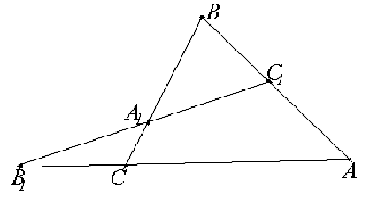Изучение теоремы Менелая не предусмотрено программой по геометрии. Формулировка и доказательство теоремы имеются во многих учебных пособиях по геометрии [1]:

Теорема Менелая

В любом треугольнике ABC имеет место равенство

$\frac{AC_{1}}{C_{1}B}∙\frac{BA_{1}}{A_{1}C}∙\frac{CB_{1}}{B_{1}A}=1$ (рис. 10).

Рис.10

Кроме приведенных решений можно отыскать и другие, но, наверное, более сложные, чем рассмотренные способы.

Основным методом решения планиметрических задач в условиях экзамена является аналитический метод, применение которого не требует особой изобретательности. Тем не менее, важно, владеть геометрическими приемами, уметь находить наиболее простое и красивое решение с помощью дополнительных построений. Даже решая планиметрическую задачу алгебраическим методом, следует пользоваться и геометрическими соображениями, благодаря которым часто удается упростить решение.

Рассмотрим следующую задачу.

Задача 2. Точки М и N лежат на стороне АС треугольника АВС на расстояниях соответственно 2 и 6 от вершины А. Найти радиус окружности, проходящей через точки М и N и касающейся прямой АВ, если ВАС = 30°.

На уроках геометрии редко встречаются задачи на вычисление, имеющими более одного решения, а здесь как раз такая задача. Поэтому ее разбор целесообразно начать с решения соответствующей задачи на построение:

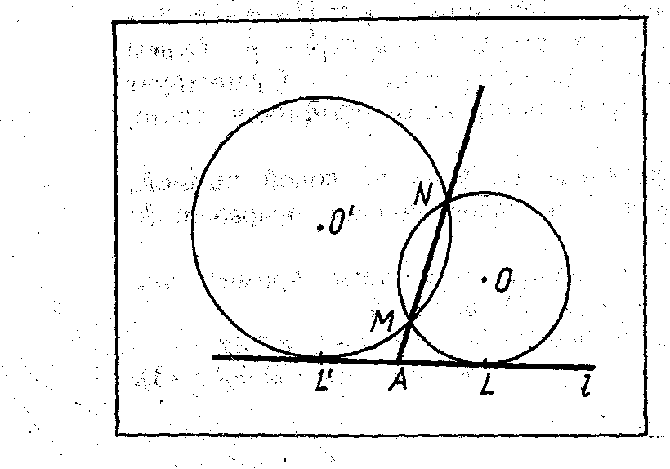«Построить окружность, проходящую через две данные точки М и N и касающуюся данной прямой l»

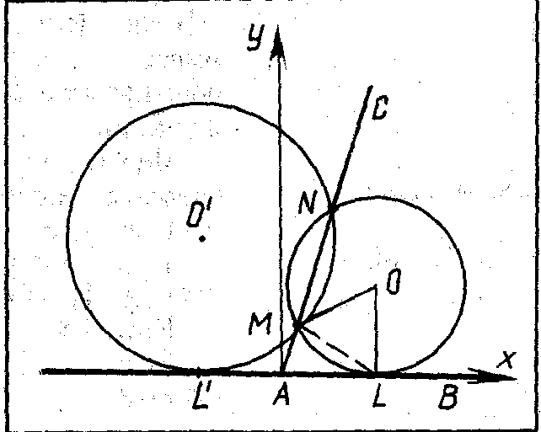Решение. Достаточно рассмотреть случай, когда точки М и N лежат по одну сторону от прямой 1 и прямая МN пересекают 1 в некоторой точке А (рис. 11). Пусть окружность, проходящая через точки М и N, касается прямой 1 в некоторой точке L. Для решения задачи воспользуемся теоремой о секущей и касательной к окружности. Обозначим АМ = а, АN = b и АL = х. Тогда х2 = ab, х =. Построив отрезок АL = х, а затем и точку L на данной прямой, опишем около треугольника LMN окружность. –

Рис. 11

Способом от противного легко доказать, что построенная окружность касается прямой 1 в точке L. Поскольку на прямой 1 существуют две точки, лежащие по разные стороны от точки А на расстоянии  от нее, то условию задачи удовлетворяют две окружности и задача имеет два решения. Перейдем к решению задачи на вычисление радиусов построенных окружностей. Заменив числовые данные буквенными, сформулируем задачу следующим образом.

Задача 2*. Через точки М и N лежащие на стороне АС угла ВАС, проведена окружность, касающаяся прямой АВ. Найти радиус окружности, если АM = а, АN = Ь и ‚:ВАС =α.

Рассмотрим несколько способов решения.

Способ 1 (координатный). Введем на плоскости прямоугольную систему координат с началом в точке А и осью абсцисс, имеющей направление луча АВ (рис. 12). Воспользуемся тем, что если L -. точка касания окружности с прямой АВ, то АL=. Значит, центр О окружности, лежащий внутри угла ВАС, будет иметь координаты: О (; г), где г — радиус окружности. А так как АМ = а и ВАС = а, то точка М имеет координаты: М(а соs α; а siп α). Применив формулу расстояния между двумя точками (О и M) и учитывая, что ОМ = r получаем уравнение:

(а соs α -)2 +(а siп α — r)2 = r2 .

Отсюда радиус r’второй окружности, касающейся оси абцисс в точке L’ (-; r), очевидно будет равен r’ = 

При а = 2, b = 6 и α = 300 получим: г = 2 и r’ = 14. Заметим, что если не пользоваться соотношением АL=, вытекающим из теоремы о секущей и касательной к окружности, то решение задачи усложняется: придется составить систему из двух уравнений, используя условие ОМ = ОN = r.

Задача может быть весьма просто решена и векторным способом.

Способ II (векторный). Рассмотрим четырехугольник АМОL. Согласно правилу сложения векторов, имеем:. Вычислим скалярный квадрат вектора. Учитывая, что АМ = α, АL = ‚, ОМ = ОL = r. A = α

АLО = 90°, получим: r2 .= r2 .+ab+a2+2ab cos (900+α) + 2a cos (1800-α). Отсюда получаем

r = , и ОМ = ОL + LА + АМ

Вторая окружность, проходящая через точки М и N. касается стороны угла, смежного с углом ВАС, поэтому, заменив здесь α на 180° - α, получим формулу

r’ = , для вычисления радиуса т’ второй окружности.

Задачу можно решить и традиционными средствами с использованием теоремы косинусов и синусов.

Способ III (тригонометрический). В четырехугольнике АМОL имеем: АМ = а, АL =, ОМ = ОL =r,ے МАL = α, α = 90°. Пусть LМ = у и ےАLМ = β, (рис. 12).

Применим теоремы косинусов и синусов к треугольнику АLМ. Получим:

y2 .= a2 - 2ab cos α .

Треугольник LОМ равнобедренный, ОL = ОМ = г. ےОLМ = 90° - β. Снова применив теорему синусов, получаем еще одно уравнение: у = 2r sin β.

Исключив из двух последних уравнений siп β, представим у2 в виде 2аr sin α и подставим полученное выражение для у2 в первое уравнение. Тогда

2r sin α = а + b - 2аb соs α

Отсюда находим r, т. е. r = .

Далее поступаем так же, как при решении задачи векторным способом. Зададимся вопросом: нельзя ли соотношения r + r’ вывести геометрически из условия задачи и воспользоваться ими для решения? Оказывается, это легко сделать. Покажем это решение.

Рис.13

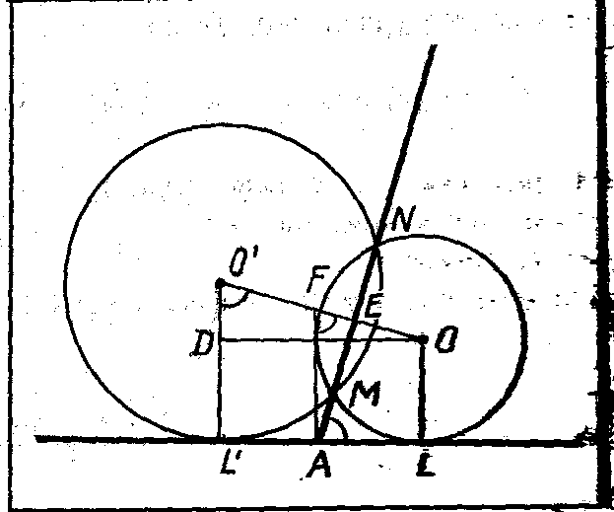Способ IV (геометрический). Для определенности будем считать, что α < 90°. Соединим центры О и О’ отрезком и проведем радиусы окружностей ОL и О’L’. Получим прямоугольную трапецию ОLL’ О’ (рис. 13). Проведем еще высоту ОD трапеции.

Из условия АL = АL’ = следует, что

OD = LL’ Далее находим: О ‘D = r’- r и ے ОО’L = 1800 — ےМАL’ = α. Таким образом, из прямоугольного треугольника ОDО’ имеем: r’- г = 2ctg α.

Центры O и О’ окружностей лежат на серединном перпендикуляре к отрезку МN. Пусть Е — середина отрезка МN и F ­­- середина отрезка ОО’. В силу свойства средней линии трапеции запишем: АF = (г + г ‘)/2 и АF параллелен L’ 0’. Значит, АFЕ = α. Легко установить, что АЕ = (а + b)/2 Из прямоугольного треугольника AEF находим: АF = (а + b)/ 2sin α.

Рис. 13

Значит, г + г’ = . Сложим равенства r’- г = 2ctg α. и г + г’ = , затем из второго вычтем первое и получим выражения r =  и r’ =  соответственно. Легко проверить, что формулы верны и в том случае, когда α = 90°.

# заключение

В данной работе представлены основные методы решения геометрических задач из раздела «Планиметрия», которые описаны и представлены на примерах разных задач. А также найдены и решены задачи разными методами. Проделанная работа подтверждает, что выдвинутая гипотеза справедлива. Действительно, изучать различные методы решения геометрических задач можно на примере одной задачи. Подробный разбор способов решения задач является хорошим подспорьем для того, чтобы освежить в памяти пройденный материал. Накопившиеся знания не будут лежать мертвым грузом, их постоянно нужно использовать, вспоминая, то одну, то другую теорему или свойство фигуры. Механическое заучивание формул и теорем не способствует развитию мышления. Использование же этих знаний на практике является творческой работой, при которой действенно учишься применять теорию на практике. Чтобы найти рациональный метод решения задачи, нужно хорошо знать эти методы, тогда легче ориентироваться в их выборе.

В ходе исследования были сделаны следующие выводы:

* При решении задач разными способами формируется логическое мышление, развивается интуиция, систематизируются знания, расширяется общеобразовательный кругозор, накапливается полезный опыт.
* Можно овладеть основными методами решения задач, составляющих важную часть многих эвристических алгоритмов, учиться рационально, планировать поиск решения задачи, выполнять полезные преобразования условия задачи, а также использовать известные приемы познавательной деятельности – наблюдение, сравнение, обобщение.
* если решение задачи уже найдено на черновике, проверено и получен ответ, надо подумать, как лучше изложить решение. Этот этап работы не менее важен, чем поиск самого решения. В процессе подготовки полного текста решения иногда обнаруживаются некоторые пропуски в обоснованиях, логические, а иногда и вычислительные ошибки.
* чертеж в геометрической задаче должен быть описан в ее решении. Это значит, что в решении должны быть указаны все выполненные дополнительные построения, определены все незаданные условием задачи и введенные вами на чертеже, буквы, должны быть рассмотрены всевозможные способы размещения точек, отрезков, окружностей и обосновано выбранное вами их расположение. Имеет смысл, в процессе написания решения задать себе вопросы: почему нарисован чертеж именно таким образом, возможно ли иное размещение заданных в условии задачи фигур.

Зная, что задача может быть решена разными способами, можно смелее браться за ее решение. Постепенно, решая задачу за задачей, приобретем некоторый опыт, что позволит развить математическое чутье.

Разбор задач, допускающих ряд решений, – увлекательное занятие, требующее знания всех разделов школьной математики. Длительная работа над одной и той же задачей часто полезнее, чем решение нескольких задач. Все перечисленное создает условия для формирования навыков исследовательской учебной деятельности, способствующей накоплению творческого потенциала.

# список использованной Литературы

1. Атанасян Л.С., Бутузов В.Ф., Кадомцев С.Б., Юдина И.И. Геометрия: Доп. главы к шк. учеб. 9 кл.: Учеб. пособие для учащихся шк. с углубл. изуч. математики. - М.: Просвещение, 1997. – 176 с
2. Готман Э.Г. Две задачи и пять методов решения // Математика в школе. – 1994. - №1 – С. 8 – 11
3. Грабов Ю.И. Решение конкурсных задач по математике. – К.: САШКО, 1995. – 200 с
4. Крамор В.С. Повторяем и систематизируем школьный курс геометрии: Учеб. пособие: 3-е изд., испр. и доп. – М.: Мнемозина, 2004. – 336 с
5. Потапов М.К. Математика. Методы решения задач: Учеб. пособие: Для поступающих в вузы.– М.: Дрофа, 1995. – 328 с
6. Смирнова И.М. Геометрия. Нестандартные и исследовательские задачи. – М.: Мнемозина, 2004. – 172 с
7. Фарков А.В. Учимся решать олимпиадные задачи. Геометрия. 5-11 классы. Учеб. пособие. – М.: Айрис-пресс, 2006. – 128 с
8. Шикова Л.Р. Исследовательская деятельность школьников в процессе решения геометрических задач // Математика в школе. - 1995. - №4 – С. 45 – 50
9. Мальцев Д.А., Мальцев А.А., Мальцева Л. И. Математика. ЕГЭ минимум. Подготовка к ЕГЭ 2016. – М: Народное образование, 2015
10. Мальцев Д.А., Мальцев А.А., Мальцева Л. И. «Математика. ЕГЭ-2016. Профильный уровень. 44 теста + задачник.- Ростов-на-Дону: Афина, 2015
11. Задания из открытого банка ЕГЭ по математике /http://www.fipi.ru